ЛЕТО В ДЕТСКОМ САДУ
Лето — удивительная и благодатная пора, когда детям можно вдоволь гулять, бегать и прыгать. Именно в этот период они много времени проводят на свежем воздухе.

Как правило, занятия в детском саду летом и в другие времена года отличаются. Детям уделяется не меньше внимания, но гораздо больше времени они проводят на свежем воздухе. Основные занятия летом в детском саду: коллективные игры на свежем воздухе; активные и регулярные физические нагрузки; спортивные соревнования; ознакомление детей с окружающей их природой; чтение детской литературы, музыкальные и физкультурные занятия, досуги и праздники. Огромную роль в том, насколько интересно дети будут проводить лето в детском саду, играет желание и умение воспитателя сделать каждый день для ребенка ярким.

Лето – один из важнейших этапов в развитии детей и укреплении их здоровья. Задача коллектива нашего детского сада – организовать жизнь ребят в детском саду таким образом, чтобы за лето каждый из них получил заряд бодрости и провел это время с радостью и удовольствием. Педагоги стараются сделать жизнь детей в этот период содержательной, познавательной и интересной.

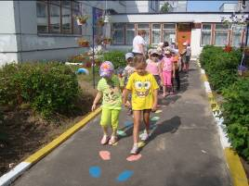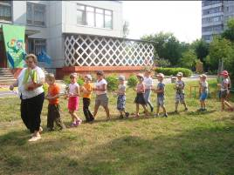

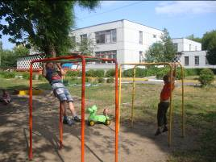

Большое внимание уделяется нами благоустройству территории нашего детского сада.
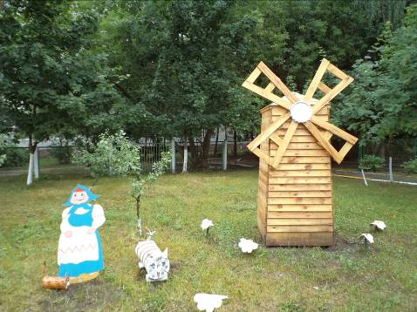

Вот такая мельница радует деток нашего детского сада во время прогулок!

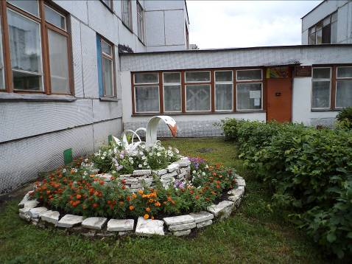

Клумбы с грациозными лебедями служат украшением участка нашего детского сада и радуют родителей и детей!




Наши веселые поросята могут поднять настроение как взрослым, так и детям!

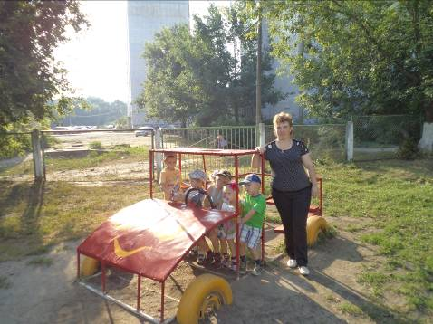

Одним из любимых мест для игр наших деток является вот такой необычный автомобиль!

Оформление участка было выполнено воспитателями и родителями нашего сада. Вот так, из подручного и бросового материала мы смогли украсить территорию детского сада!

Старший воспитатель Романова Татьяна Константиновна

